TW-T23电梯绳头锥套安装与调试实训装置​
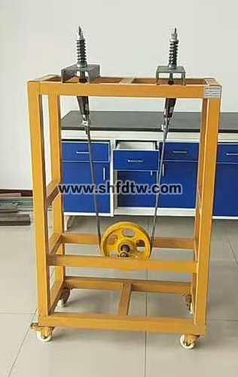​
一、设备要求
要求电梯绳头锥套安装与调整实训设备能够完成电梯曳引绳的安装、更换与调整、测量钢丝绳张紧力，检查钢丝绳有无断丝，断股等实训。
二、设备主要参数要求
1.工作环境：温度-10℃～+40℃ 相对湿度＜85%（25℃） 海拔＜4000m
三、设备基本组成要求
要求设备主要有整体框架、绳头组合器、钢丝绳、曳引轮、抗绳轮、钢丝绳夹块等组成。
1.整体框架：材料：Q235 材料厚度：不小于3mm ；
2.绳头组合器：标准电梯器件，∮10LK 型；
3.钢丝绳：∮10型钢丝绳；
4.曳引轮：直径为不小于250mm。
四、实训项目要求
1.制作绳头（带绳）
2.安装绳头及放绳
3.调试钢丝绳的张紧度
4.检查钢丝绳有无断丝断股
五、设备主要配置清单要求
序号 | 名称 | 主要部件、器件及规格 | 数量 | 单位 | 备注
1 | 整体框架 | 材料：Q235 材料厚度：3mm ，  1200mm×600mm×1500mm | 1 | 台
2 | 绳头组合器 | ∮10LK 型 | 2 | 条
3 | 钢丝绳 | ∮10型钢丝绳 | 4 | 对
4 | 曳引轮 | 直径为 250mm | 4 | 个
5 | 钢丝绳夹块 | 配φ10mm钢丝绳 | 2 | 套
6 | 配套资料 | 实训指导书、光盘 | 1 | 套
​

